L'ancienne manufacture de tabac de la Via Riva di Reno à Bologne est un site d'un grand intérêt historique et architectural, qui connaît aujourd'hui une nouvelle vie liée à la culture. Voici quelques informations clés, ainsi que des détails sur son histoire et son aspect actuel :
Histoire et architecture
- Adresse : Via Riva di Reno, 72, Bologne.
- Origines : La manufacture de tabac a été fondée au début du XIXe siècle dans la zone qui abritait autrefois le couvent de Santa Maria Nuova.
- Rénovation de 1906 : Le bâtiment principal de la Via Riva di Reno, où coulait autrefois le canal (désormais recouvert au centre de la rue), conserve la façade historique qui a été entièrement redessinée en 1906 par l’architecte Gaetano De Napoli.
- Art nouveau : La façade est un exemple remarquable de Jugendstil (Art nouveau), avec une structure et des décorations qui reflètent le goût de l'époque.
- Main-d'œuvre : Historiquement, l'usine employait principalement des femmes, considérées comme plus habiles que les hommes pour rouler les feuilles de tabac afin de fabriquer des cigares.
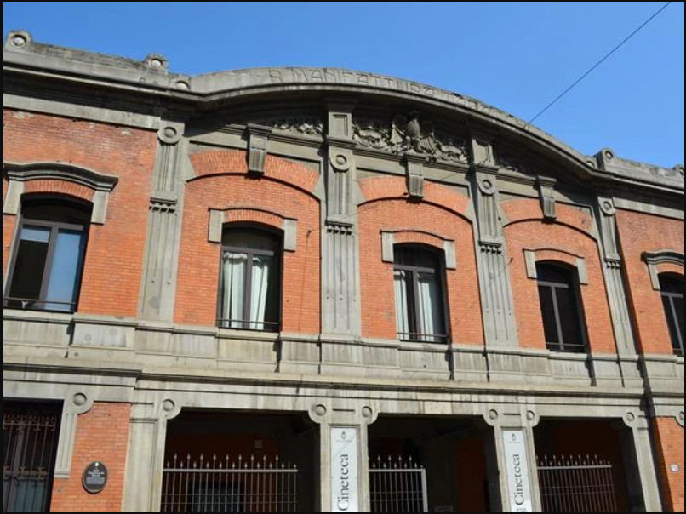
[SPLIT_BLOCK:manifattura_facciata.jpg];
État actuel et nouvelles fonctionnalités
Aujourd’hui, la zone de l’ancienne Manifattura fait partie d’un important projet de réaménagement architectural et urbain connu sous le nom de **Manifattura delle Arti**.
- Cineteca di Bologna : Le bâtiment historique situé Via Riva di Reno abrite actuellement la Cineteca di Bologna, un centre culturel de renommée internationale dédié à la préservation et à la promotion du cinéma.
- Jardins : Près de l'ancienne usine de tabac se trouvent les Giardini ex Manifattura Tabacchi, un espace vert ouvert au public (généralement de 7h00 à 19h00), souvent fréquenté par les familles et comprenant une aire de jeux pour enfants.
Liens et contenu supplémentaire (photos)
Pour les photos, le mieux est de consulter les ressources en ligne qui documentent le bâtiment historique et les projets de restauration :
- Ancienne manufacture royale de tabac - Bologne en ligne
- Fabrique de tabac - Histoire et mémoire de Bologne
Je recommande tout particulièrement de rechercher des images de la façade de la Via Riva di Reno, la partie la mieux conservée et la plus caractéristique de l'architecture Art nouveau. Si vous vous intéressez spécifiquement aux photos prises dans des zones abandonnées avant leur réaménagement (souvent avec une ambiance d'archéologie industrielle), vous devriez consulter des expositions ou des projets comme celui mentionné dans l'article « Spazi vicini. Ex Manifattura Tabacchi. Percorso fotografico verso il recupero » d'Ivano Adversi.

